**I N F O R M A T I O N**

zum Pressegespräch

mit

**Mag. Thomas Stelzer**

Landeshauptmann-Stellvertreter

**Dr. Erich Watzl**

Landesamtsdirektor

**Dr. David Pfarrhofer**

Institutsvorstand von market

am 23. November 2016

zum Thema

**„Land Oberösterreich macht´s moöglich”**

**Das Land Oberösterreich als**

**attraktiver Arbeitgeber**

**Die Herausforderungen des Landes Oberösterreich – Aktives Employer Branding als Antwort**

In den nächsten 10 bis 12 Jahren werden ca. 50 % der derzeit im Landesdienst arbeitenden Menschen den Landesdienst verlassen (Pension und Fluktuation). Es wird daher für den weiteren Erfolg der Oö. Landesverwaltung äußerst wichtig sein, engagierte und qualifizierte Nachfolgerinnen und Nachfolger für diese ausscheidenden Mitarbeiterinnen und Mitarbeiter zu finden. Auch bestehende Mitarbeiterinnen und Mitarbeiter im Unternehmen zu halten und diese als Zielgruppe gezielt anzusprechen wird an Bedeutung gewinnen. Ein wesentlicher Aspekt ist auch der Wissenstransfer. Vorhandenes Wissen darf nicht verloren gehen und muss an die nächste Generation weiter gegeben werden, um Kontinuität in der Kompetenz und im Kundenservice gewährleisten zu können.

*„Das Land als Arbeitgeber befindet sich am Arbeitsmarkt im Wettbewerb um Bewerberinnen und Bewerber mit passenden Qualifikationen. Wenn wir die anerkannte Qualität der Oö. Landesverwaltung halten und ausbauen wollen, müssen wir uns diesem Wettbewerb stellen und darin eine gute Position einnehmen. Wir müssen als Arbeitgeber attraktiver werden. Qualifizierte und kompetente Mitarbeiterinnen und Mitarbeiter im oberösterreichischen Landesdienst sind im Interesse aller, denn nur so können wir die Qualität der Aufgabenerledigung für die Menschen und Betriebe sicherstellen*“, so der für Personalagenden zuständige Landeshauptmann Stv. Mag Thomas Stelzer

Die in den letzten Jahren gesetzten Initiativen im Personalmarketing müssen intensiviert, modernisiert und im Sinn eines Gesamtkonzeptes für ein systematisches „Employer Branding“ gebündelt werden. Employer Branding ist ein ganzheitlicher strategischer Ansatz zur Sicherung bzw. Steigerung der Arbeitgeberattraktivität.

**Das Projekt „Employer Branding“**

Ziel des Projektes war es, einen stabilen und nachhaltigen Employer Branding Prozess in der Oö. Landesverwaltung zu verankern, um die Arbeitgeberleistungen laufend weiterzuentwickeln, sowie die interne und externe Markenbildung als Arbeitgeber voranzutreiben. In den letzten Monaten wurde deshalb mit dem Projekt „Employer Branding“ der Frage nachgegangen, was das Land Oberösterreich als Arbeitgeber attraktiv und besonders macht.

In einem nächsten Schritt wurde in einem gemeinsamen Prozess, bei dem sich auch viele Mitarbeiterinnen und Mitarbeiter eingebracht haben, der Markenkern entwickelt und anschließend Maßnahmen abgeleitet, wie das Land OÖ als Arbeitgeber in der Zukunft noch attraktiver werden kann. Gemeinsames Ziel:

Das Land Oberösterreich soll dadurch als attraktiver Arbeitgeber am Markt positioniert werden.

Auch auf eine externe Begleitung des Projektes wurde Wert gelegt.

***Analysephase***

Im Rahmen der ersten Analysephase wurden

* bestehende Strategien, Planungen und Aktivitäten erfasst;
* die bisherigen Aussagen zum Land OÖ als Arbeitgeber gesammelt;
* interne und externe Wahrnehmungen zu Stärken und Schwächen der Arbeitgebermarke „Land Oberösterreich“ bzw. zum Image der Landesverwaltung (z.B. Umfragen) erhoben;
* die Alleinstellungsmerkmalen des Landes als Arbeitgeber erarbeitet;
* Zielgruppen und deren Bedürfnisse definiert;
* „blinde Flecken“ in den bisherigen Strategien und Aktivitäten identifiziert;

***Land OÖ ist attraktiver Arbeitgeber***

Durch interne und externe Befragungen wurde bestätigt, dass eine Beschäftigung im öffentlichen Dienst nach wie vor attraktiv ist und das Land OÖ ein angesehener Arbeitgeber ist. Das Land Oberösterreich zählt hier zu den Top 3 Arbeitgebern in Oberösterreich.

Die **3 wichtigsten Faktoren zur Arbeitgeberattraktivität** wurden sowohl von unseren Mitarbeiterinnen und Mitarbeitern aber auch generell von allen Oberösterreicherinnen und Oberösterreichern gleich beurteilt. Es sind dies:

* ein gutes **Betriebsklima**,
* **Anerkennung und Wertschätzung** sowie
* ein **sicherer** Arbeitsplatz;

Dem Land Oberösterreich wird derzeit zugeschrieben, dass es eine große Organisation mit vielen Möglichkeiten ist, sichere Arbeitsplätze bietet und insgesamt ein angesehener Arbeitgeber ist. Das ist eine gute Ausgangsbasis, darf jedoch nicht zum Ausruhen verleiten.

Ein dynamisches Umfeld am Arbeitsmarkt macht es erforderlich, dass sich das Land Oberösterreich als Arbeitgeber aktiv, mit klaren strategischen Zielsetzungen positioniert. Daher ist es notwendig, die Schwerpunkte, zum Beispiel was das Betriebsklima oder die leistungsgerechte Entlohnung betrifft, anzugehen.

***Befragungsergebnisse***

Market, Juni 2016, 1.150 Befragte in OÖ ab 16 Jahren

*Öffentlicher Dienst ist attraktiv*

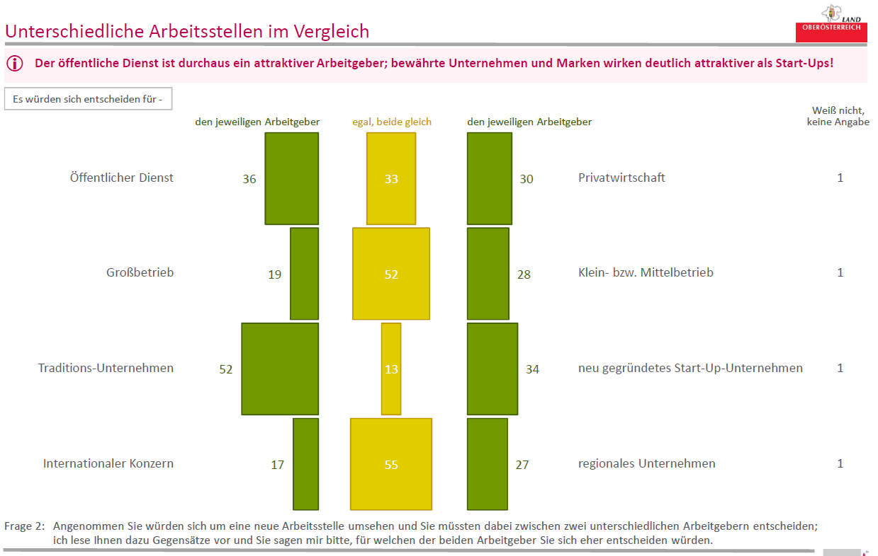

*Wie informiere ich mich bei der Jobsuche?*

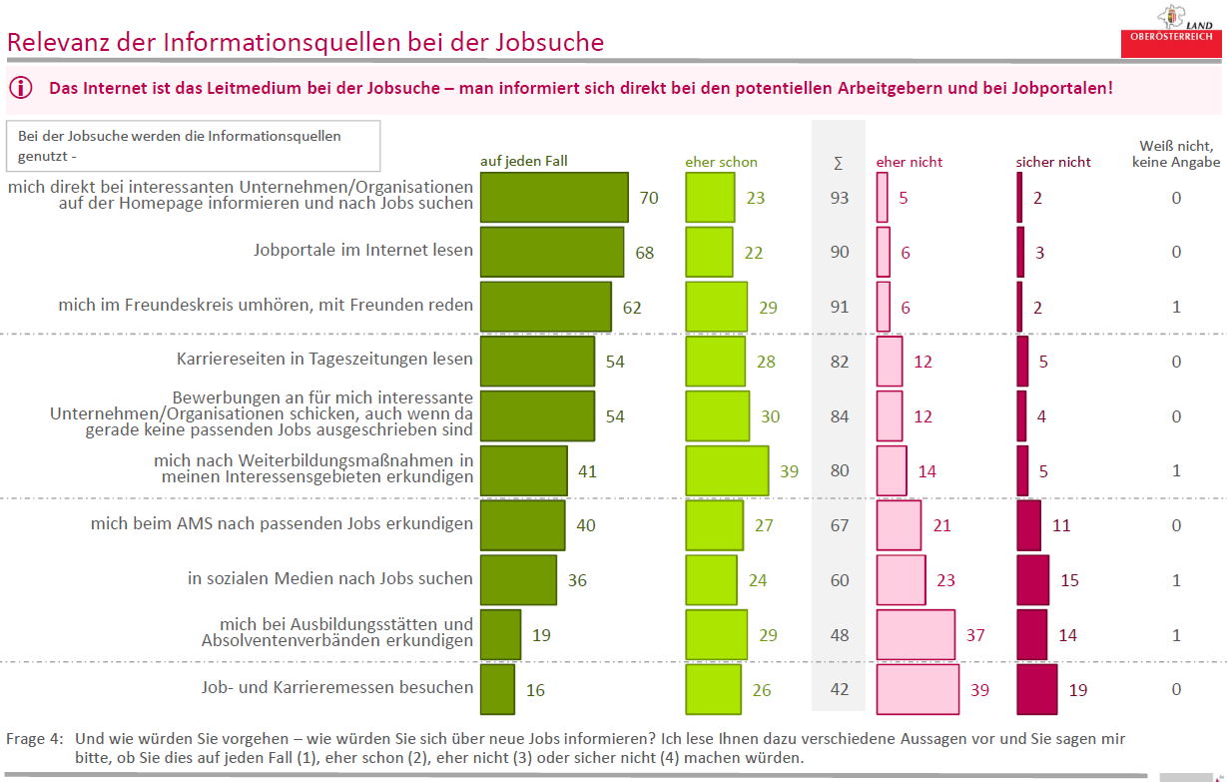

*Was wünschen sich die Oberösterreicher/innen am Arbeitsplatz?*

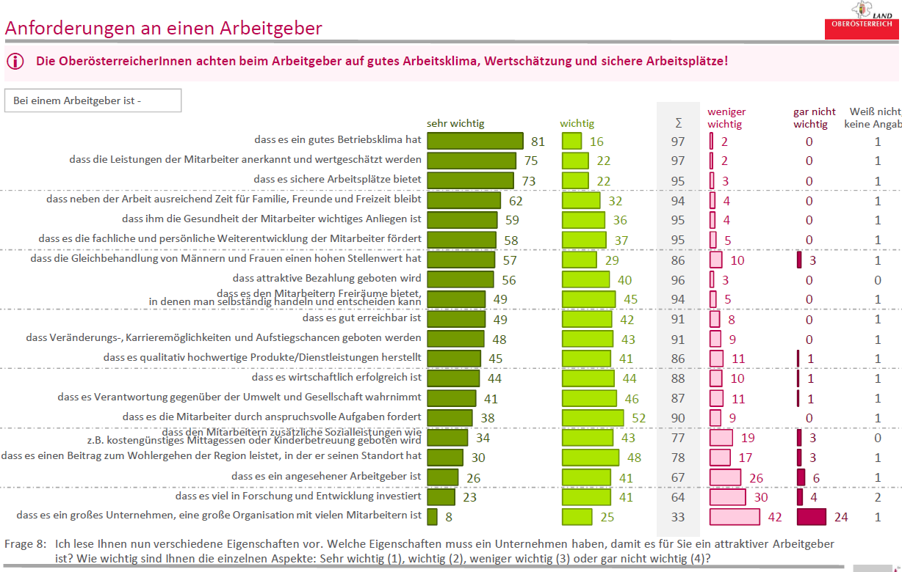

*Wie sehen die Oberösterreicher/innen das Land Oberösterreich?*

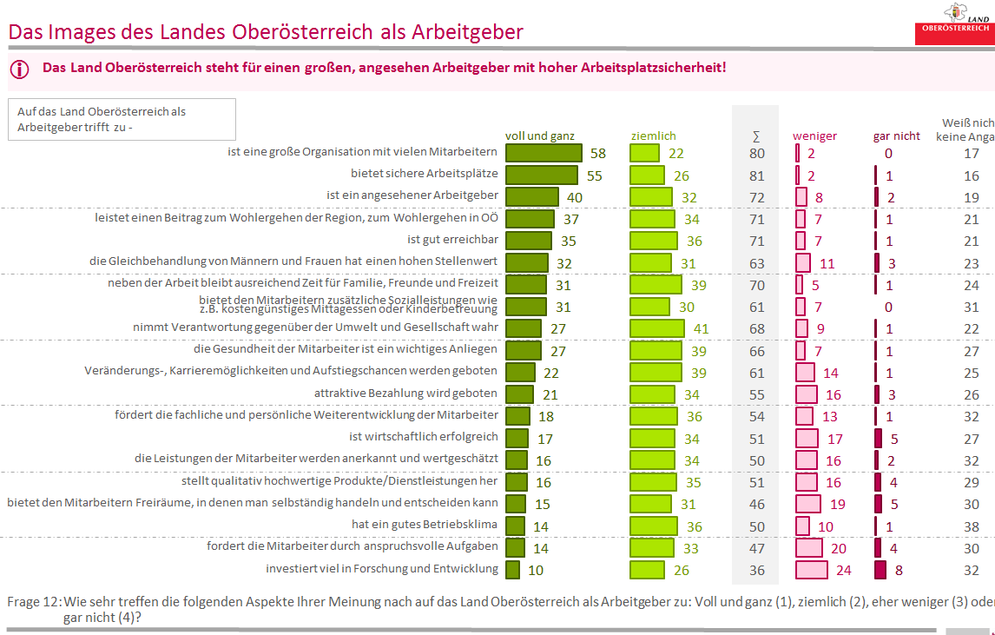

***Strategische Positionierung, Alleinstellungsmerkmal:***

Aufbauend auf den Umfrageergebnissen wurde eine strategische Positionierung erarbeitet, die Alleinstellungsmerkmale des Landes Oberösterreich enthält und die es von den Mitbewerbern am Markt abheben sollen.

*Wo das Land Oberösterreich drauf steht, sind viele Möglichkeiten drin. Teamgeist, Wertschätzung, Sicherheit und Perspektiven. Oberösterreich ist als Arbeitgeber ein Möglichmacher – für unsere Mitarbeiterinnen und Mitarbeiter und für das Land.*

*Wer beim Land OÖ beschäftigt ist, findet zukunftsfähige Jobs und vielfältige Möglichkeiten zur Entfaltung unterschiedlicher Talente, Karrierechancen in einem dynamischen Umfeld für engagierte Ein- und Aufsteiger.*

*Jede und jeder Bedienstete, der beim Land Oberösterreich arbeitet, trägt dazu bei, Oberösterreich erfolgreich und lebenswert zu gestalten. Engagement, Teamfähigkeit, Respekt und Eigenverantwortung sind wichtige Voraussetzungen dafür.*

Diese Botschaft wurde für den Markenauftritt in einen neuen Slogan und ein zeitgemäßes und ansprechendes Design übersetzt. Der Auftritt spiegelt das Selbstverständnis des Landes Oberösterreich wider und soll das Zusammengehörigkeitsgefühl stärken.

***Land Oberösterreich – der Ermöglicher***

Als Claim für die künftigen Arbeitgeberaktivitäten hat man ***„Land Oberösterreich macht´s moöglich!“*** ausgewählt.Das „oö“ ist ein entsprechender Signalgeber, der sich künftig verstärkt findet, um damit als „OÖ" noch stärker wahrgenommen zu werden.

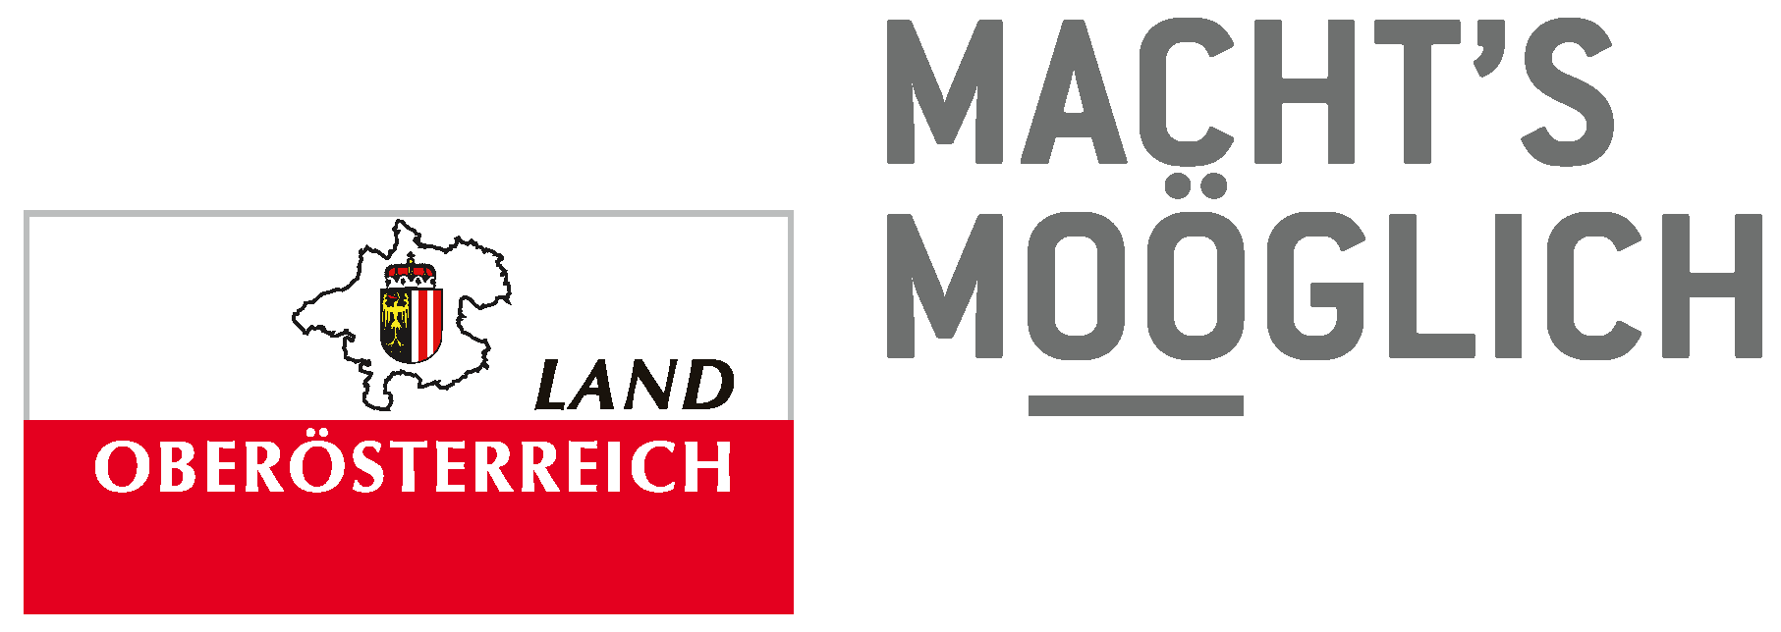

Das Land Oberösterreich ist einer der größten Arbeitgeber und modernsten Dienstleister. Mitarbeiterinnen und Mitarbeiter finden hier:

* zukunftsweisende Jobs und vielfältige Möglichkeiten zur Entfaltung unterschiedlicher Talente
* interessante Herausforderungen in einem dynamischen Umfeld
* Karrierechancen und langfristige Beschäftigungsperspektiven
* Flexible Arbeitszeitmodelle, mit denen Berufs- und Privatleben vereinbar sind
* und individuelle Aus- und Weiterbildungsmöglichkeiten

***Konkrete Schritte – Maßnahmen***

*Neuankömmlinge besser begleiten*

Oberste unmittelbare Priorität ist eine Initiative zur Weiterentwicklung des bestehenden „Onboarding-Prozesses“ für neue Mitarbeiterinnen und Mitarbeiter.

*Modernere Kommunikation*

Das Land OÖ wird seine wichtigsten Arbeitgeberleistungen sowie Berufsbilder und Karrierepfade stringenter und marktorientierter darstellen. Dafür wird entsprechendes Kommunikationsmaterial aufbereitet (zB Messestand, PR, Giveaways, Homepage). Außerdem ist ein verstärkter Auftritt in den sozialen Medien und Netzwerken geplant (Facebook, XING etc.).

*Zielgruppen: Berufspraktikant(inn)en, Ferialpraktikant(inn)en, Schüler/innen*

Verstärkt Augenmerk gelegt werden soll auf Berufspraktikantinnen und -praktikanten sowie Ferialkräfte als Botschafter der Arbeitgebermarke. Der Zielgruppe der Schülerinnen und Schüler, die den Einstieg in das Berufsleben suchen, wird man sich besonders widmen.

**Zahlen, Daten & Fakten zum Arbeitgeber Land Oberösterreich**

Als Arbeitgeber bietet das Land OÖ in 265 Dienststellen an 80 verschiedenen Standorten in Oberösterreich über 180 Berufe an. Derzeit sind rund 12.000 Frauen und Männer mit einem Durchschnittsalter von 47 Jahren beim Land OÖ beschäftigt, davon ca. 60% in Vollzeit und 40% in Teilzeit.

700 Menschen mit Beeinträchtigung finden beim Land OÖ Arbeit, ein deutlicher Beweis dafür, dass das Land OÖ seine soziale Verantwortung wahrnimmt.

Die Lehrlingsausbildung stellt einen wesentlichen Schwerpunkt in der Arbeitgeberstrategie des Landes OÖ dar. Derzeit werden 160 Lehrlinge in 15 Lehrberufen ausgebildet. Des Weiteren werden auch spezielle Traineeprogramme für Maturant/innen und Jurist/innen angeboten.

**Auszeichnungen für das Land OÖ**

Die bisherigen Leistungen als Arbeitgeber wurden bereits mehrfach ausgezeichnet:

***Konfliktmanagement***

Der gemeinnützige Verein „IRIS Gesellschaft für Konfliktkultur & Mediation“ mit Sitz in Graz würdigt mit dem IRIS-Award seit 2013 Unternehmen und Organisationen sowie öffentliche Verwaltungen, die den konstruktiven Umgang mit Konflikten als Teil ihrer Unternehmenskultur pflegen. Ziel der verliehenen Auszeichnung ist, das Thema Konflikt zu enttabuisieren und eine konstruktive Gesprächskultur zu etablieren. Mit dem Fokus auf Nachhaltigkeit und Wertorientierung soll die IRIS eine Gütesiegel-Funktion wahrnehmen und Best-Practice-Beispiele zur Nachahmung anregen.

Das Land Oberösterreich wurde am 17.Oktober 2016 in der Kategorie „Öffentliche Verwaltung“ mit der IRIS 2016 für die außergewöhnliche Konfliktkulturarbeit im Rahmen des beständig weiterentwickelten Konfliktmanagementsystems im oberösterreichischen Landesdienst ausgezeichnet.



***Lehre***

Die erneute INEO-Auszeichnung vom 8. November 2016 beweist, dass die Qualität der Lehrlingsausbildung eine sehr gute ist. 2006 wurde die Lehre im Landesdienst mit dem Verwaltungspreis und als TOP Ausbildungsbetrieb ausgezeichnet, 2008 folgte der Staatspreis „Beste Lehrbetriebe – Fit for Future“, 2009 die Staatliche Auszeichnung und 2013 der INEO der WKO OÖ.

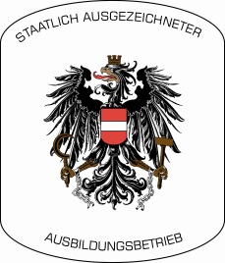

***Recruiting***

Die Abteilung Personal-Objektivierung des Amtes der Oö. Landesregierung wurde für herausragende Recruiting-Leistungen als österreichischer Branchensieger in der Branche Öffentlicher Dienst mit dem goldenen BEST-RECRUITERS-Siegel 2015/2016 ausgezeichnet und garantiert somit eine qualitativ hochwertige Abwicklung des Bewerbungsprozesses.

